Неделя русского языка

в 1 классе

Учитель начальных классов:

Крылова Н.Н.

План недели русского языка.
День недели | Содержание
22 января. | 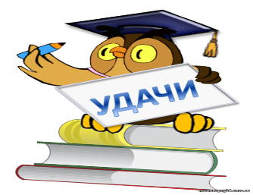  1.Старт мероприятий  2.Конкурс каллиграфического письма  «Золотое пёрышко»  
23 января. | «Грамотей – 2018»  - Написание слов и предложений под диктовку.  
24 января. | Интеллектуальный марафон
25 января. | 1.«Составить слова из слогов»  2Лучшая тетрадь по русскому языку.
26 января. | 1.Конкурс "Исправь ошибки"  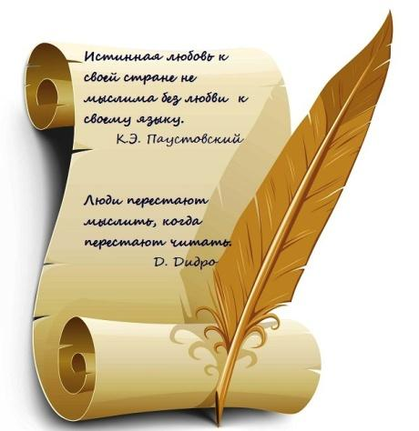
29 января. | Подведение итогов. Награждение победителей.

Уважаемые ребята! Велик и могуч наш русский язык. С рождения и до седых волос мы не устаем наслаждаться его красотой. На этой неделе мы проводим "Неделю русского языка". Каждый день вы будете получать новое задание на знание своего родного языка, в конце недели будут подведены итоги. Участие в конкурсах индивидуальное и командное. Каждый из вас сможет показать, чему он научился, что узнал. Некоторые захотят что-то для себя открыть и поделиться своими знаниями с окружающими. Желаю вам всем успехов.
22 ян. – списывание с печатного шрифта букв, слогов, коротких слов.
Без русского языка не сколотишь и сапога.
Жало остро, а русский язык - острей того.
Велик и могуч русский язык.
Русский язык сила слабого.
Русский язык и поит, и кормит, и спину порет.

23ян. Написание слов и предложений под диктовку.
На лугу пасутся козы и коровы. Они дают молоко.

24 ян. Марафон

25 ян. Составить слова из слогов
ЛЫ ЧА ПРУ МА НА ША КРЫ ЖИ ШИ ЧАЙ ША НИК ЧА РО КА ВЕЛЬ ВСТРЕ
Лучшая тетрадь
решают дети (Награждение)
26 ян. Исправь ошибки
Малыши играют. У сережы машина. У машы кукла. дети умеют играть.

